**CUADRO DE BONOS EN PESOS al 25/10/2019**

**BONOS EN PESOS CON CER**

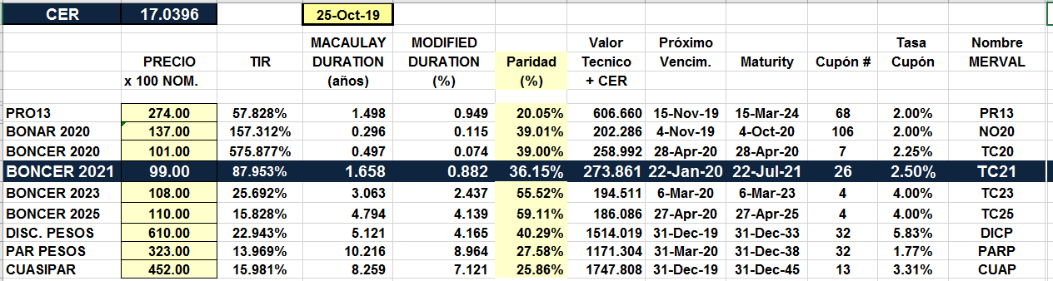

**BONOS EN PESOS A TASA FLOTANTE**

